ПАМЯТКА
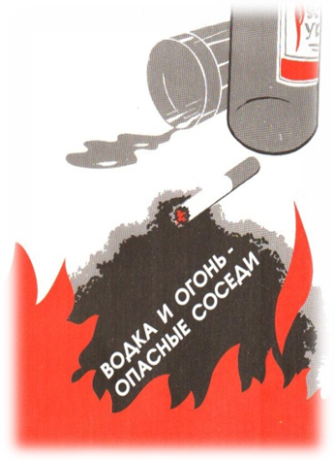
Скажем пожарам НЕТ!

Ежегодный анализ пожаров показывает, что основными причинами возникновения этих пожаров являются невыполнение и нарушение жителями города правил пожарной безопасности (неосторожное обращение с огнем, нарушения правил эксплуатации и электрооборудования).

Как показывает статистика, ежегодно в городе Омске при пожарах погибает порядка 130 человек. В основном это люди, злоупотребляющие спиртными напитками, малоимущие граждане, пенсионеры и инвалиды. На территории нашего города ежегодно происходит около 2000 пожаров, основная масса которых происходит в жилом секторе (квартирах, домах, дачах, банях). Основными причинами пожаров являются: неосторожное обращение с огнем, неисправность электрооборудования, печей и дымоходов.
Если Вы не хотите пополнить список погибших при пожарах – соблюдайте элементарные правила пожарной безопасности.

Памятка о мерах пожарной безопасности в жилье
Пожар в жилом доме - это большая беда. Огонь уничтожает все на своем пути, а иногда и бесценное человеческие жизни. За считанные минуты люди остаются без крова над головой и имущества нажитого годами.
Для предупреждения пожара и гибели людей в своем «жилище» достаточно соблюдение элементарных требований правил пожарной безопасности в быту:
- НЕ доверяйте детям спички, разъясните им опасность игр с огнем, не оставляйте детей одних дома;
- НЕ оставляйте без присмотра электронагревательные приборы, выходя из дома (квартиры) не забывайте отключать электробытовые приборы и освещение;
- НЕ допускайте курение лежа в постели, не оставляйте непотушенные сигареты;
- НЕ допускайте хранение горючих материалов и идкостей, баллонов с горючими газами на лоджиях и балконах;
- НЕ допускайте эксплуатацию печного отопления:
- без ежегодного проведения профессиональной проверки дровяных печей, каминов, труб и дымоходов.
- без устранения образовавшихся трещин в массиве печи и дымовых каналах.
Для оперативного проведения спасательных работ и тушения пожара подразделениями пожарной охраны не загромождайте автотранспортом подъезды и проезды к жилым зданиям, источникам противопожарного водоснабжения.

Если в квартире произошел пожар, немедленно сообщите о нем в пожарную охрану по телефонам: 01,
с мобильного телефона 101, 112.

- Если ликвидировать очаг пожара своими силами не представляется возможным, покиньте квартиру и прикройте за собой входную дверь.
- Если лестничные клетки сильно задымлены, закройте щели входных дверей смоченными водой тканями и пр.
- С прибытием к месту происшествия пожарных подразделений подайте с окна знак об оказании Вам помощи.
- Не рекомендуется пользоваться лифтом при эвакуации из здания.
Управление по делам гражданской обороны
и чрезвычайным ситуациям Администрации
города Омска

